辽宁机电进出口通讯

LNME MEMBERS POST
2023年 第5期（总第218期）
辽宁省机电产品进出口企业联合会主办 2023年5月5日

目 录

行业分析

中国汽车出口争夺世界第一的背后
协会工作

2023汉诺威工博会开幕，辽宁展团惊艳亮相
辽沈频道

李乐成出席集成电路装备与零部件产业发展圆桌会议
开拓市场

​ 第133届广交会成功举办充分展现中国外贸的韧性和活力
经贸频道

国务院办公厅关于推动外贸稳规模优结构的意见

行业分析

中国汽车出口争夺世界第一的背后

中国正向第一大汽车出口国一路狂奔。
尽管一季度汽车市场产销数据并不乐观，但汽车出口还是走出了一条漂亮的增长曲线。
中国汽车工业协会数据显示，一季度，我国出口汽车达99.4万辆，同比增长70.6%。其中乘用车出口82.6万辆，同比增长82.9%；商用车出口16.8万辆，同比增长28.1%。新能源汽车出口24.8万辆，同比增长1.1倍。
汽车出口延续了上一年的高增长态势。2022年，中国的汽车出口数据为311.1万，位居世界第二，超越了德国，仅次于日本。
全国乘用车市场信息联席会预测，今年汽车出口量将达到400万辆。有业内人士预测，中国有望在今年实现对日本的超越成为世界第一大汽车出口国。
4月25日，国务院办公厅发布《关于推动外贸稳规模优结构的意见》（以下简称《意见》）。《意见》明确，培育汽车出口优势，各地方、商协会组织汽车企业与航运企业进行直客对接，引导汽车企业与航运企业签订中长期协议。
中银国际认为，受益于我国汽车制造比较优势延续，叠加海外替代需求增长，有效支撑2023年以来汽车出口高景气度延续。
如今，汽车出口业务开始成为不少车企重点布局的领域。汽车出口，真的是一条康庄大道吗?
汽车出口迎硕果
“中国的企业需要更进一步的国际化，外资企业也需要进一步的本地化。”在2023新时代汽车国际论坛暨汽车半导体行业峰会上，中国国际贸易促进委员会汽车行业分会会长王侠表示，“市场换技术”是中国汽车航海的1.0时代，在接下来的航海2.0时代，中国汽车产业和全球汽车产业需要“双向奔赴”。
对于近年来中国汽车出口不断增长的走势，乘联会秘书长崔东树认为：“新能源车是中国汽车出口的核心增长点，改变了依赖亚洲和非洲等部分穷国和不规范国家的汽车出口被动局面。”
“2023年3月中国汽车出口突破38.7万台，创造历史新高。由于2022年的上海疫情冲击，今年3月的出口增长超过89%，预计4月翻倍，中国汽车出口很乐观。”崔东树称。
一季度，中国品牌汽车在俄罗斯需求旺盛，销售近6.6万辆，市场份额达到创纪录的42.5%。数据显示，今年前三个月，全俄罗斯近200家经销商售出了1.89万辆奇瑞牌汽车。与去年相比，奇瑞的销售额增长了204%。此外，哈弗品牌一季度在俄罗斯销售新车1.66万辆，销量份额增长100%。吉利的销量为1.27万辆，增长也高达129%。
“奇瑞从2001年开始做出口，20多年来在国际上踩过很多坑，也在不断摸索。最近几年的爆发，我觉得主要还是与整个中国品牌的成长有很大的关系。”奇瑞汽车股份有限公司副总经理、奇瑞汽车营销公司总经理李学用表示。
李学用总结出口经验时谈到三个关键因素。“首先品质上要过关，一定要保证出口到国外的品质要强。第二品牌上要做长期主义，做好品牌的布局。第三，渠道往往决定了销量，所以在很多市场的渠道选择还是比较慎重的，甚至很多地方也成立了子公司在做相应的经营。”李学用直言近两年竞争很惨烈，“既要保证快速得法又要保证发展的质量，国内国际两手都要抓、两手都要硬。”
与此同时，中国客车出口也有突破。今年3月，宇通客车与乌兹别克斯坦签下800辆的出口订单。这一订单创下中国对乌兹别克斯坦客车出口新纪录，也是乌兹别克斯坦首次大批量引进新能源客车。
“近些年，宇通一直在全球目标市场持续布局，已累计出口海外各类客车超86000辆，产品已连续多年批量远销至英国、法国、挪威、哈萨克斯坦、墨西哥、卡塔尔、澳大利亚等全球40多个国家和地区。”宇通海外营销管理室主任黄云亮在发车仪式上告诉中国新闻周刊，“2023年，宇通会继续加大在新能源目标市场的布局，加速全球的新能源战略转型。”
上海贡献显著
值得注意的是，上海口岸新能源汽车出口货值居全国首位。
据上海海关数据，一季度，上海口岸出口新能源汽车16.7万辆，货值387.3亿元人民币，分别同比增长30.3%、63.9%，出口货值占全国近六成，稳居全国首位。其中，对“一带一路”沿线国家出口占比近四分之一。
“上海本地的企业相对比较优秀，尤其是上汽乘用车和特斯拉两家企业，出口量都相对较强，所以形成较大的增长表现。”崔东树称。
根据上海汽车集团股份有限公司发布的数据，尽管一季度上汽集团累计售出新车891168辆，出现了同比26.99%的下滑，但其出口业务却出现了迅猛的增长。数据显示，一季度上汽集团出口及海外基地销量达到257053辆，同比大涨49.56%。
与此同时，特斯拉上海超级工厂同样也扮演了特斯拉主要出口中心的角色。近期，上海超级工厂开启了又一个新市场——泰国市场的交付，取得了“非常好”的市场反馈。在马斯克看来，目前上海超级工厂拥有超高效的成本结构，是特斯拉所有工厂里面最为优秀的。
在日本、澳大利亚、新西兰、新加坡等亚太多国，中国制造的特斯拉车型同样广受欢迎，接连问鼎单车畅销榜榜首。
崔东树分析认为，欧洲市场对于我国汽车出口贡献较大。“从销量看，2017-2023年的出口是逐步回升的态势，主要是欧洲的贡献，2023年欧洲占比38%，远超其它地区。近期欧洲和北美发达市场的市场份额增长突出，发达国家的市场表现较强。”崔东树称。
以海通码头为例。三四年前，从海通码头出发的汽车中，出口欧洲大约占比只有10%，现在这一数据已经提升到了超过三成。“这两年，前往欧洲运载汽车的滚装船船位常常‘一位难求’”。上海海通国际汽车码头相关负责人表示。
成绩显著但并非坦途
尽管我国汽车出口近年来成绩显著，但出口之路并非坦途。面对不同国家不同的政策、投资环境、消费环境等，汽车企业也面临着复杂的挑战。
“经济增长，地缘政治，贸易壁垒，供电安全，成本压力等等，都存在着不确定性。这些都是全球汽车产业要共同面对的挑战。”王侠表示。
一些国外市场的市场环境及消费习惯可能与目前国内的情况有较大差异。“意大利以及欧洲一些市场仍是非常传统的。”意大利Koelliker集团CEO和常务副总裁Marco Saltalamacchia告诉中国新闻周刊，“对于意大利市场来说，网上销售汽车是不合适的。意大利新能源汽车的消费主力年龄多集中在50-60岁，他们对于网上销售渠道接受度很低。”
清华大学汽车产业与技术战略研究院院长助理刘宗巍在2023新时代汽车国际论坛暨汽车半导体行业峰会上对于汽车出口给出三点方向性建议。
第一，战略上要前瞻，要坚定，战术上要稳定，要灵活。
“不能因为别人出海了，我也要出海，盲目的跟风是不行的。如果国内没有做好，即便出去了也不一定能卖好。”在刘宗巍看来，一定是有全球竞争力的汽车品牌出现，汽车强国才会出现。“出海是我们的必由之路，我们占领了发达国家的市场才能说中国成为汽车强国了。”
刘宗巍表示，国际上的不确定性一直存在。进入发达国家的市场，战术上要有所考虑。“欧洲先进入，日本跟进，美国想一些变通的方法，有一些资本的切割和合作也要考虑。”
第二，对海外市场的差异化有足够的理解和敬畏。
“出去之后，他们踩过的雷我们都要踩一遍。欧洲每一个国家，不同地区市场的差异，都是远大于中国的南方和北方，西部和东部的。解决问题的方案要充分地利用本土的资源，入乡随俗。”
第三，出海要达到什么目标？如果是简单的销量累加，是不持续的。
“要想到怎么做共振，真正成为运营的大体系，使整个集团实力变强，如果要出海，就要输出核心的价值，使得海外业务的竞争力提升。”
在刘宗巍看来，最基础的是输出技术。第二要输出理念、文化、体系，中国在现在这个时代是领先的。第三是输出生态链，产业链，不只是带着国内的供应商出海。“比如说我们和博世合作，在中国把合作模式创新搞好了，然后回去以后可以告诉德国的博世怎么做，这也是很好的供应链出海。”刘宗巍称。
“中外车企唯有坚持走国际化道路，相互学习，优势互补，用确定性的全球视野和合作共赢的理念应对，才能有效地破解这些世纪难题，在新航海时代找准新的航向，发现新大陆，实现新的跨越。”王侠称。
信息来源：中国新闻周刊

协会工作

2023汉诺威工博会开幕，辽宁展团惊艳亮相

2023年4月17日，被称为“世界工业贸易晴雨表”的德国汉诺威工业博览会盛装启幕。历经疫情三年的浮浮沉沉，今年的汉诺威工博会吸引了4000家参展商，其中中国企业约700家。作为世界工业领域旗舰展会，中国参展商和观众均展现出浓厚的参展意愿和兴趣。
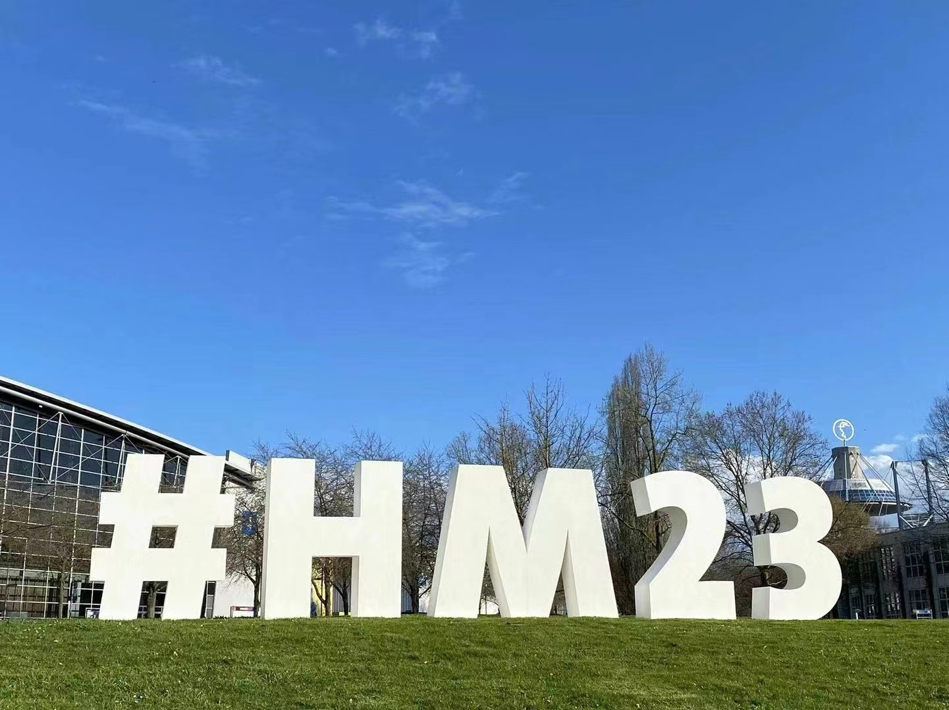
开展首日，22家辽宁企业组成的参展团亮相2023年德国汉诺威工业博览会，这也是中国疫情放开之后辽宁企业的首个参展团。此次辽宁机电展团藏龙卧虎，其中不乏智能制造龙头企业新松机器人，也有辽宁华日高新材料这样的行业隐形冠军企业，同时参展商更加多元，除传统制造业如沈阳中冶光洋轴承、辽宁轻科院、辽宁科瑞德电缆、辽宁荣信兴业、阜新九丰液压、锐洋集团等新老展商之外，沈阳创思佳业作为技术型服务企业也走出了国门，沈阳中德产业园区则作为中国园区展商代表首次亮相汉诺威工博会，此外辽宁机电展团还有新媒体人随访。
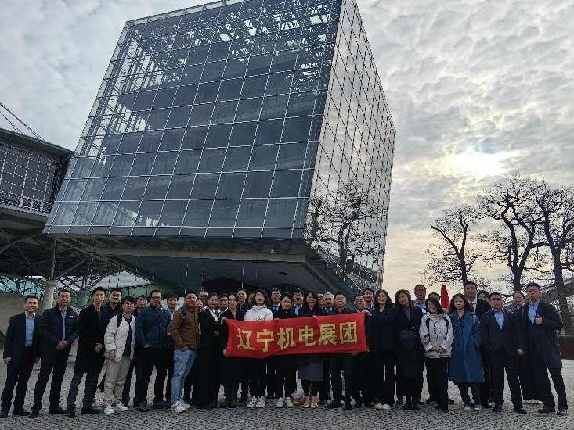
新松机器人立足全球视野、紧扣应用需求，甄选具备国际竞争力的系列机器人创新产品与智能制造技术盛装亮相，与来自全球近90个国家和地区的国际知名企业同场竞技，深入交流。作为以机器人及智能制造解决方案为核心的高技术企业，新松在世界各地构建了立体化的研发、生产及服务网络，充分利用海内外优质资源，针对制约全球制造业发展的瓶颈和薄弱环节攻关探索，助力全球伙伴转型升级和提质增效。
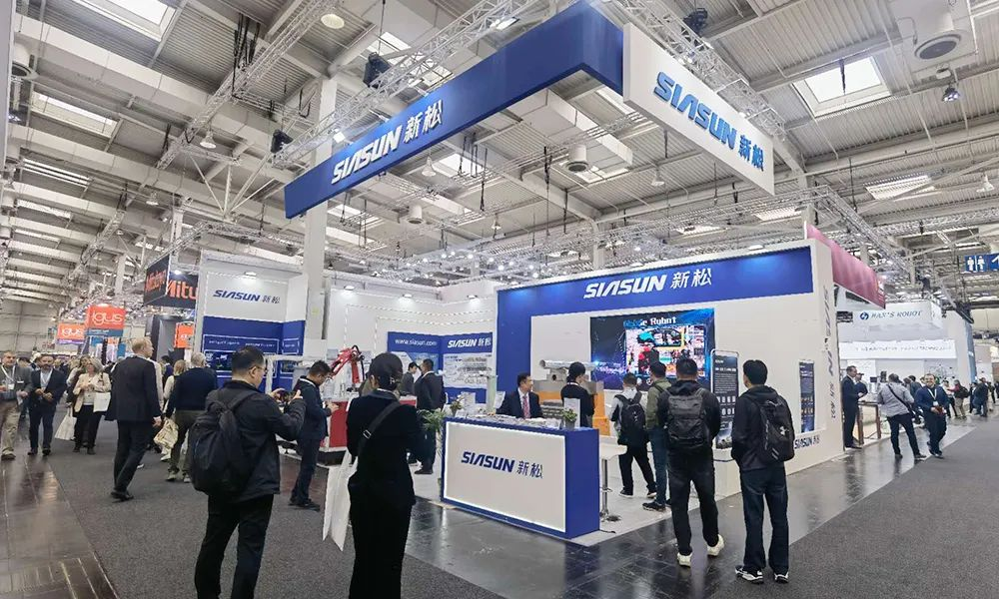
由中德（沈阳）高端装备制造产业园管委会主办、中德发展（沈阳）离岸创新服务中心有限公司承办的中德园展区首次在工博会上亮相。中德园展台对外展示园区日益开放、透明、可预期的投资环境，宣传铁西、沈阳乃至辽宁省的整体营商形象，集中对接工业领域顶尖展商及具体合作项目。在交流对话中维系伙伴关系，在洽谈合作中促进中德友谊，树立起辽宁对外开放合作的新标杆。
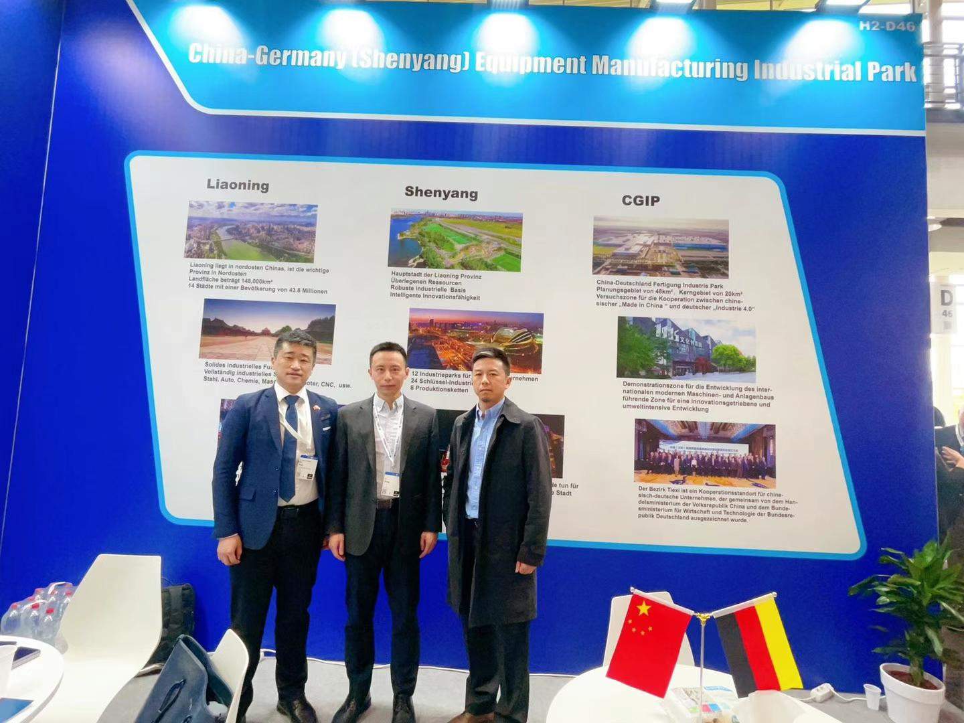

为了抓住展会疫情开放后的首次展会机遇，帮助企业更好的宣传，吸引更多采购商，此次辽宁省机电产品进出口企业联合会会同秘书长单位辽宁隆裕为企业提供了相关增值服务。充分依托外贸宝海关数据支持，提前帮助企业精准获取意向采购商及同行业信息，为辽宁外贸企业开拓国际市场保驾护航；与沈阳市商务局、沈阳道甜跨境在展前为沈阳参展企业进行了TIKTOK海外自媒体宣传，提前助力参展企业推广引流。
告别疫情的辽宁外贸更加睿智务实，政府各部门有条不紊落实各项工作，结合自身产业结构特点小步快跑缩小差距。

辽沈频道

李乐成出席集成电路装备与零部件产业发展圆桌会议

5月5日，集成电路装备与零部件产业发展圆桌会议在沈阳举行，全面贯彻党的二十大精神，深入贯彻习近平总书记关于东北、辽宁振兴发展的重要讲话和指示批示精神，落实省委部署要求，邀请国内集成电路领域的知名专家和企业家建言献策、把脉开方，研究推动辽宁集成电路装备产业加快发展，助力全面振兴新突破三年行动。省委副书记、省长李乐成出席会议并讲话。
会上，各位专家、企业家从强化科技创新、优化产业布局、加强产学研合作、培育领军人才、加大政策供给等方面，就加快推动我省集成电路装备产业发展进行深入交流研讨，提出意见建议。
李乐成代表省委、省政府，代表省委书记郝鹏，对中国集成电路创新联盟及各位专家、企业家为辽宁集成电路装备产业发展献智献策献力表示感谢。他说，习近平总书记高度重视集成电路产业发展，多次强调要着力打造自主可控、安全可靠的产业链供应链。辽宁牢记习近平总书记殷殷嘱托，自觉履行维护国家“五大安全”政治使命，深入实施全面振兴新突破三年行动，把提高产业链供应链安全水平作为50项重点任务之一，把集成电路装备作为重点打造的22个产业集群之一，发挥产业基础优势、提升产业规模，发挥科技创新优势、完善创新生态，发挥技术积淀优势、提升核心竞争力，发挥人才资源优势、夯实发展后劲，为提升全国集成电路产业韧性和竞争力贡献辽宁力量。真诚希望各位专家、企业家给予我们更多支持和指导，帮助搭建集成电路高能级创新平台，共同谋划实施一批高质量项目，推动集成电路装备产业高质量发展。对大家的意见建议，我们将认真梳理、充分吸纳，继续加大政策供给，加强要素保障，持续优化创新生态和产业生态，引导更多社会资本投向集成电路产业，吸引更多企业家和高层次人才集聚发展，与大家一起心系国家事、肩扛国家责，为推动国家高水平科技自立自强作出辽宁贡献。
中国集成电路创新联盟副理事长、秘书长叶甜春出席会议，副省长高涛主持会议，沈阳市市长吕志成介绍有关情况。

开拓市场

​第133届广交会成功举办 充分展现中国外贸的韧性和活力

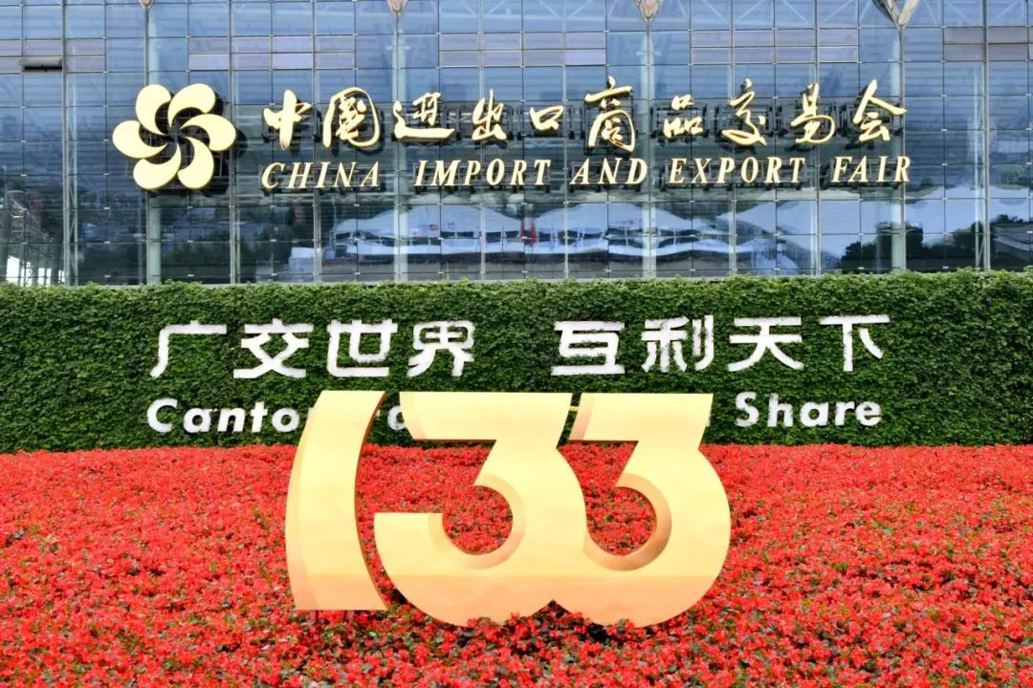

第133届广交会线下展于5月5日在广州圆满落幕，线上平台常态化运行。广交会新闻发言人、中国对外贸易中心副主任徐兵向中外媒体介绍了本届广交会总体运行情况。
徐兵说，党中央、国务院高度重视广交会工作。习近平总书记于第120、130届两次向广交会致贺信，充分肯定广交会的历史作用，指明发展方向。国务院常务会议审议通过《关于推动外贸稳规模优结构的意见》，进一步强调办好广交会等重点展会。何立峰副总理视频出席第133届广交会暨第二届珠江国际贸易论坛开幕式并致辞。在党中央、国务院的亲切关怀下，经过中央相关部委、各地商务部门和驻外机构以及全体与会人员的共同努力，本届广交会总体运行平稳，实现了“高效、安全、数字、绿色”的目标，为促进外贸稳规模优结构、推动全方位对外开放、服务构建新发展格局作出了积极贡献。
境外采购商参会踊跃。本届广交会是我国疫情防控平稳转段后首次全面恢复线下举办，全球工商界高度关注。截至5月4日（下同），共有来自229个国家和地区的境外采购商线上线下参会，其中线下参会的境外采购商129,006人，来自213个国家和地区。共有55家工商机构组团参会，包括马来西亚中国总商会、法国中国工商会、墨西哥中国商业科技商会等。100余家头部跨国企业组织买手参会，包括美国沃尔玛、法国欧尚、德国麦德龙等。线上参会境外采购商390,574人。采购商表示，广交会为他们搭建了与全球企业交流的平台，是一个“不去不行”的地方，他们总能在广交会上找到新产品和优质供应商，拓展新的合作空间。
创新产品亮点纷呈。参展企业累计上传展品307万件，其中新产品超80万件，智能产品约13万件，绿色低碳产品约50万件，自主知识产权产品超26万件。举办新品首发首展首秀活动约300场。新产品、新技术、新工艺首次展示，高端化、智能化、定制化、品牌化和绿色低碳产品深受全球采购商青睐，凸显中国制造正在不断向全球价值链中高端迈进，展现了中国外贸的韧性和活力。
出口成交好于预期。本届广交会现场出口成交216.9亿美元。常态化运营线上平台，4月15日至5月4日，线上出口成交34.2亿美元。参展企业普遍认为，尽管境外采购商到会还在恢复中，但下单意愿较强、速度更快，除现场成交外，很多采购商还预约实地看厂，未来有望达成更多合作。参展企业表示，广交会是他们感知市场冷暖、触摸全球经贸发展脉搏的重要平台，可以让他们交到“新伙伴”，嗅到“新商机”，找到“新引擎”，参加广交会是“最正确的选择”。
进口展带来更多新机遇。4月15日，财政部会同海关总署、税务总局印发《关于2023年中国进出口商品交易会展期内销售的进口展品税收优惠政策的通知》，为参加进口展的企业带来实惠，受到普遍欢迎。共有来自40个国家和地区的508家企业参加进口展，众多行业标杆和国际知名品牌企业集中展示高端智能、绿色低碳和适合中国市场需求的产品。重要展团收获颇丰，不少企业签下了数量可观的订单。境外参展企业表示，广交会进口展为他们进军潜力巨大的中国市场搭建了快速通道，同时也帮助他们结识了大批全球采购商，为拓展更广阔的市场带来了新的机遇。
线上平台运行平稳。本届广交会线上平台共优化141项功能。线上平台累计访问量3061万次，访客数773万人，境外占比超过八成。参展企业店铺累计访问量超440万次，其中出口展参展企业店铺累计访问量约437万次，进口展参展企业店铺累计访问量3.4万次。参展企业累计连线展示6127场次。线上平台智能化、便利化和友好度持续提升，受到展客商普遍欢迎。
贸易对接成效显著。本届广交会共举办52场“贸易之桥”全球贸易推广系列活动、8场“好宝、好妮探广交”展示活动、3场省市主题专场对接活动、2场双循环贸易促进活动，来自67个国家和地区的境外工商机构、采购商、供应商等3000多人参加。举办19场贸易推广活动、7场时尚秀，精准推介特色产业、优质企业、创新产品和知名品牌，为供采双方牵线搭桥，推动多个项目签约成功。如新疆棉纺织业专场对接活动，现场宣传300余种棉纺织品，达成意向采购金额5.7亿元。“宁聚珠江，贸通世界”南京专场对接活动达成合作意向金额23亿元。
多功能平台作用持续彰显。本届广交会进一步丰富业态，拓展功能，充分发挥资讯交流、创新发布、产业推介、贸易服务等多功能综合平台作用。高质量举办第二届珠江国际贸易论坛，包括1场开幕式、5场主论坛和18场行业论坛，共有200余位政商学研界嘉宾出席，聚焦国际贸易前沿课题，探讨创新发展路径，向国际社会发出广交会声音，贡献广交会智慧。广交会设计创新奖（CF奖）展示厅展出2022年度获奖产品139件。广交会产品设计与贸易促进中心（PDC）共有来自7个国家和地区的95家设计公司参加，达成合作意向近1500项。新设的贸易服务区引进近250家机构参展，线上线下提供物流仓储、金融保险、检测认证、商业咨询、设计创新、跨境电商等全链条综合服务。举办会展标委会国家标准宣贯会，提升外贸中心牵头编制的三项国家标准的认知度和普及率。举办“绿色时空”活动，42家企业获评第130届广交会绿色展位奖。
知识产权保护更加有力。本届广交会线下受理的知识产权投诉案件涉及被投诉企业共计341家，最终认定涉嫌侵权企业163家；线上受理的知识产权投诉案件涉及被投诉企业共计74家，最终认定涉嫌侵权企业2家。线上线下共受理、调解贸易纠纷16件，调解成功率较高。广交会高效专业的知识产权保护，有效激励和保护创新，营造了安全公平的国际贸易环境，得到展客商充分肯定。
助力乡村振兴取得新成果。本届广交会线下展设立“乡村振兴特色产品”展区，线上设立“乡村振兴”专区，供脱贫地区企业集中展示。“乡村振兴特色产品”展区共有来自22个省份的171家企业参展，涉及食品、工艺品、医药保健品、休闲用品等13个产品类别。脱贫地区企业共上传展品4.44万件。在本届广交会上，以产业帮扶让特色产业实现“造血式”发展、以绿色养殖提振村民创收信心、以产业+金融激活乡村发展内生动力的故事不断上演。参展企业表示，通过广交会这个国际化平台，他们不仅了解到了市场趋势、结识了客户、拿到了订单，而且还培养了直播营销人才、加快了数字化转型步伐，为促进脱贫地区特色产品和产业提档升级注入新活力，为赋能乡村可持续发展找到了更多路径。
徐兵说，本届广交会线下展闭幕后，线上平台将继续开放，除展商连线、预约洽谈功能外，其余功能全年常态化运营。广交会将根据供采双方需求，适时组织系列贸易对接活动，帮助境内外客商足不出户下订单，做生意。
徐兵表示，本届广交会受到中外媒体广泛关注，共有186家媒体的记者到会采访报道，推出了一大批有高度、有深度、有温度、有影响力的报道，全方位展现广交会盛况，多角度阐释广交会特色，立体化讲好广交会故事，为本届广交会的顺利举办营造了良好氛围。期待第134届广交会再相聚。

经贸频道

国务院办公厅关于推动外贸稳规模优结构的意见

各省、自治区、直辖市人民政府，国务院各部委、各直属机构：
外贸是国民经济的重要组成部分，推动外贸稳规模优结构，对稳增长稳就业、构建新发展格局、推动高质量发展具有重要支撑作用。为全面贯彻落实党的二十大精神，更大力度推动外贸稳规模优结构，确保实现进出口促稳提质目标任务，经国务院同意，现提出以下意见：
一、强化贸易促进拓展市场
（一）优化重点展会供采对接。推动国内线下展会全面恢复。办好中国国际进口博览会、中国进出口商品交易会、中国国际服务贸易交易会、中国国际消费品博览会等重点展会。支持中国进出口商品交易会优化展区设置和参展企业结构，常态化运营线上平台。各地方和贸促机构、商协会进一步加大对外贸企业参加各类境外展会的支持力度，加强组织协调和服务保障，持续培育境外自办展会、扩大办展规模。
（二）便利跨境商务人员往来。加强对外沟通，提高APEC商务旅行卡办理效率，加大工作力度推动其他国家畅通我商务人员申办签证渠道、提高办理效率。继续为境外客商办理来华签证提供便利。研究优化远端检测措施。尽快推进国际客运航班特别是国内重点航空枢纽的国际客运航班稳妥有序恢复，推动中外航空公司复航增班，更好为商务人员往来提供航空运输保障。
（三）加强拓市场服务保障。我驻外使领馆通过完善合作机制、加强信息交流、推介重点展会等举措，创造更多贸易机会，加大对外贸企业特别是中小微外贸企业开拓市场的支持力度。发挥贸促机构驻外代表处作用，做好信息咨询、企业对接、商事法律等方面服务。发布相关国别贸易指南，想方设法稳住对发达经济体出口，引导企业深入开拓发展中国家市场和东盟等区域市场。支持外贸大省发挥好稳外贸主力军作用。
二、稳定和扩大重点产品进出口规模
（四）培育汽车出口优势。各地方、商协会组织汽车企业与航运企业进行直客对接，引导汽车企业与航运企业签订中长期协议。鼓励中资银行及其境外机构在依法合规、风险可控前提下，创新金融产品和服务，为汽车企业在海外提供金融支持。各地方进一步支持汽车企业建立和完善国际营销服务体系，提升在海外开展品牌宣传、展示销售、售后服务方面的能力。
（五）提升大型成套设备企业的国际合作水平。加大出口信用保险支持力度，更好服务大型成套设备项目。金融机构在加强风险防控基础上，统筹考虑项目具体情况，保障大型成套设备项目合理资金需求。鼓励各地方通过开展招聘服务等方式，保障企业用工需求，加强岗位技能培训，确保履约交付，推动行业长期健康发展。
（六）扩大先进技术设备进口。加快修订鼓励进口技术和产品目录，进一步提高进口贴息政策精准性，引导企业扩大国内短缺的先进技术设备进口。
三、加大财政金融支持力度
（七）用足用好中央财政资金政策。开展第二批外经贸提质增效示范工作。研究设立服务贸易创新发展引导基金二期。
（八）加大进出口信贷支持。商业性金融机构进一步提升中西部地区分支机构在贸易融资、结算等业务方面的服务能力。鼓励银行和保险机构扩大保单融资增信合作，加大对中小微外贸企业的融资增信支持力度。在依法合规、风险可控前提下，鼓励国有大型金融机构加大资源倾斜，积极满足中小微企业外贸融资需求。鼓励政府性融资担保机构为符合条件的小微外贸企业提供融资增信支持。
（九）更好发挥出口信用保险作用。进一步扩大出口信用保险承保规模和覆盖面。加大对跨境电商等新业态新模式的支持力度，加快拓展产业链承保，进一步扩大对中小微外贸企业的承保覆盖面，优化承保和理赔条件。
（十）优化跨境结算服务。鼓励金融机构创新完善外汇衍生品和跨境人民币业务，进一步扩大跨境贸易人民币结算规模，更好满足外贸企业汇率避险和跨境人民币结算需求。支持各地方加强政策宣介、优化公共服务，推动银企精准对接、企业充分享惠。
四、加快对外贸易创新发展
（十一）稳定和提升加工贸易。强化用工、用能、信贷等要素保障，引导加工贸易向中西部、东北地区梯度转移，促进加工贸易持续健康发展和产业链供应链稳定。新认定一批国家加工贸易产业园。办好中国加工贸易产品博览会，支持东中西部产业交流对接。加快推进一批“两头在外”重点保税维修试点项目落地，强化全生命周期服务保障。
（十二）完善边境贸易支持政策。做大沿边省份对外贸易。有力有序推进边民互市贸易进口商品落地加工试点工作。探索建设边民互市贸易进口商品数据监测平台。修订出台边民互市贸易管理办法，优化边民互市贸易多元化发展的政策环境，增加自周边国家进口。
（十三）推进贸易数字化。支持大型外贸企业运用新技术自建数字平台，培育服务中小微外贸企业的第三方综合数字化解决方案供应商。支持粤港澳大湾区全球贸易数字化领航区发展，加快贸易全链条数字化赋能，充分发挥先行示范效应，适时总结发展经验。在粤港澳大湾区、长三角地区，2023—2025年每年遴选5—10个数字化推动贸易高质量发展的典型案例，并推广应用。
（十四）发展绿色贸易。指导商协会等行业组织制订外贸产品绿色低碳标准，支持相关产品进一步开拓国际市场。组织开展重点行业企业培训，增强企业绿色低碳发展意识和能力。
（十五）推动跨境电商健康持续创新发展。支持外贸企业通过跨境电商等新业态新模式拓展销售渠道、培育自主品牌。鼓励各地方结合产业和禀赋优势，创新建设跨境电商综合试验区，积极发展“跨境电商+产业带”模式，带动跨境电商企业对企业出口。加快出台跨境电商知识产权保护指南，引导跨境电商企业防范知识产权风险。建设跨境电商综合试验区线上综合服务平台并发挥好其作用，指导企业用好跨境电商零售出口相关税收政策措施。持续完善跨境电商综合试验区考核评估机制，做好评估结果应用，充分发挥优秀试点示范引领作用。
五、优化外贸发展环境
（十六）妥善应对国外不合理贸易限制措施。加强对地方和外贸企业的培训指导，对受影响的重点实体帮扶纾困。发挥好预警体系和法律服务机制作用，支持各级应对贸易摩擦工作站和预警点提升公共服务能力，帮助企业积极应对不合理贸易限制措施。发挥贸促机构作用，做好风险评估和排查。
（十七）提升贸易便利化水平。深入推进“单一窗口”建设，扩大“联动接卸”、“船边直提”等措施应用范围，提高货物流转效率。稳步实施多元化税收担保，助力企业减负增效。加大对外贸企业的信用培育力度，使更多符合认证标准的外贸企业成为海关“经认证的经营者”（AEO）。进一步便利出口退税办理，推动实现出口退税申报报关单、发票“免填报”，更好服务广大外贸企业。各地方做好供需对接和统筹调度，健全应急运力储备，完善应急预案，保障外贸货物高效畅通运输。提升口岸通关效率、强化疏导分流、补齐通道短板、提升口岸过货能力。
（十八）更好发挥自由贸易协定效能。高质量实施已生效的自由贸易协定，编发重点行业应用指南，深入开展《区域全面经济伙伴关系协定》（RCEP）等专题培训，组织论坛等多种形式的交流活动，加强地方和企业经验分享，提高对企业的公共服务水平，不断提升自由贸易协定的综合利用率。鼓励和指导地方组织面向RCEP等自由贸易伙伴的贸易促进活动。
六、加强组织实施各地方、各相关部门和单位要以习近平新时代中国特色社会主义思想为指导，全面贯彻党的二十大精神，坚决落实党中央决策部署，高度重视、切实做好推动外贸稳规模优结构工作，全力实现进出口促稳提质目标任务。鼓励各地方因地制宜出台配套支持政策，增强政策协同效应。商务部要会同各相关部门和单位密切跟踪外贸运行情况，分析形势变化，针对不同领域实际问题，不断充实、调整和完善相关政策，加强协作配合和政策指导，实施好稳外贸政策组合拳，帮助企业稳订单拓市场。

辽宁省机电产品进出口企业联合会

主编：孔维华 责任编辑：赵阳
地址：辽宁省沈阳市沈河区青年北大街51号 邮编：110013 网址：www.lnmea.com
电话：024-22525665 传真：024-22532121 电子信箱：ldj@lnme.com.

